JB
中 华 人 民 共 和 国 行 业 标 准
JB/T 4730.4-2005
代替JB 4730—1994

承压设备无损检测
第4部分：磁粉检测

Nondestructive Testing of Pressure Equipments—
Part 4：Magnetic Particle Testing

2005-07-26发布 2005-11-01实施
国家发展和改革委员会 发布
目 次
前言……………………………………………………………………………………………………………154
1 范围 ………………………………………………………………………………………………………155
2 规范性引用文件 …………………………………………………………………………………………155
3 要求 ………………………………………………………………………………………………………155
4 检测方法 …………………………………………………………………………………………………165
5 磁痕显示的分类和记录 …………………………………………………………………………………166
6 复验 ………………………………………………………………………………………………………166
7 退磁 ………………………………………………………………………………………………………166
8 在用承压设备磁粉检测 …………………………………………………………………………………167
9 磁粉检测质量分级 ………………………………………………………………………………………167
10 磁粉检测报告 ……………………………………………………………………………………………168
附录A（资料性附录） 各种磁化电流的波形、电流表指示及换算关系………………………………169
附录B（资料性附录） 焊缝的典型磁化方法……………………………………………………………170

前 言
JB/T 4730.1～4730.6-2005《承压设备无损检测》分为六个部分：
——第1部分：通用要求；
——第2部分：射线检测；
——第3部分：超声检测；
——第4部分：磁粉检测；
——第5部分：渗透检测；
——第6部分：涡流检测。
本部分为JB/T 4730.1～4730.6-2005的第4部分：磁粉检测。本部分主要根据国内多年的研究成果和应用经验，参考ASME《锅炉压力容器规范》第Ⅴ篇、ASTM和JIS标准规范以及行业反馈意见进行修订。本部分与JB/T 4730—1994相比主要变化如下：
1. 在磁化方法中，增加了复合磁化的内容（包括交叉磁轭法和交叉线圈法）；规定了对高强钢以及裂纹敏感材料应使用荧光磁粉检测的内容。
2. 增加了低粘度油基载体的性能要求；退磁后剩磁值及磁悬液运动粘度要求；磁粉检测可见光照度；在磁化规范部分，对轴向通电法和中心导体法中直流和交流连续法的电流上限进行了修改。
3. 删去了平行电缆法检测角焊缝的内容。
4. 增加了磁粉检测设备、仪表和材料定期检验的内容以及检测系统综合性能试验的要求。
5. 增加了标准试片的类型、规格和图形的有关内容（表2）；增加了各种磁化电流的波形、电流表指示及换算关系的有关规定[附录A（资料性附录）]；增加了焊接接头的典型磁化方法等内容[附录B（资料性附录）]。

6. 线圈法的检测，参考ASME和ASTM的有关规定进行修改，同时增加了中充填线圈检测参数要求，以及对空心工件有效直径的规定。
7. 增加了在用承压设备磁粉检测内容。
本部分附录A和附录B为资料性附录。

本部分由全国锅炉压力容器标准化技术委员会（SAC/TC262）提出。
本部分由全国锅炉压力容器标准化技术委员会（SAC/TC262）归口。
本部分主要起草人:潘荣宝、范宇、宋志哲、陈建俊、周志伟。

承压设备无损检测
第4部分：磁粉检测
1 范围
JB/T 4730的本部分规定了承压设备磁粉检测方法及质量分级要求。
本部分适用于铁磁性材料制承压设备的原材料、零部件和焊接接头表面、近表面缺陷的检测，不适用于奥氏体不锈钢和其它非铁磁性材料的检测。
与承压设备有关的支承件和结构件，如有要求也可参照本部分进行磁粉检测。
2 规范性引用文件
下列文件中的条款通过JB/T 4730的本部分的引用而成为本部分的条款。凡是注日期的引用文件，其随后所有的修改单（不包括勘误的内容）或修订版均不适用于本部分，然而，鼓励根据本部分达成协议的各方研究是否可使用这些文件的最新版本。凡是不注日期的引用文件，其最新版本适用于本部分。
GB 11533—1989 标准对数视力表
GB/T 16673—1996 无损检测用黑光源（UV-A）辐射的测量
JB 4730.1 承压设备无损检测 第1部分：通用要求
JB/T 6063—1992 磁粉探伤用磁粉 技术条件
JB/T 6065—2004 无损检测 磁粉检测用试片
JB/T 6066—2004 无损检测 磁粉检测用环形试块
JB/T 8290—1998 磁粉探伤机
3 一般要求
磁粉检测的一般要求除应符合JB/T 4730.1的有关规定外，还应符合下列规定。
3.1 磁粉检测人员
磁粉检测人员的未经矫正或经矫正的近（距）视力和远（距）视力应不低于5.0（小数记录值为1.0）, 测试方法应符合GB 11533的规定。并一年检查一次，不得有色盲。
3.2 磁粉检测程序

磁粉检测程序如下：
- 预处理；
- 磁化；
- 施加磁粉或磁悬液；
- 磁痕的观察与记录；
- 缺陷评级；
- 退磁；
- 后处理。
3.3 磁粉检测设备
3.3.1 设备
磁粉检测设备应符合JB/T 8290的规定。
3.3.2 提升力
当使用磁轭最大间距时，交流电磁轭至少应有45N的提升力；直流电磁轭至少应有177N的提升力；交叉磁轭至少应有118N的提升力(磁极与试件表面间隙为0.5mm)。
3.3.3 断电相位控制器
采用剩磁法检测时，交流探伤机应配备断电相位控制器。
3.3.4 黑光辐照度及波长
当采用荧光磁粉检测时，使用的黑光灯在工件表面的黑光辐照度应大于或等于1000μW/cm²，黑光的波长应为320nm～400nm，中心波长约为365nm。黑光源应符合GB/T 16673的规定。
3.3.5 退磁装置
退磁装置应能保证工件退磁后表面剩磁小于或等于0.3mT（240A/m）。
3.3.6 辅助器材
一般应包括下列器材：
a） 磁场强度计；
b） A₁型、C型、D型和M₁型试片、标准试块和磁场指示器；
c） 磁悬液浓度沉淀管；
d） 2倍～10倍放大镜；
e） 白光照度计；
f） 黑光灯；
g） 黑光辐照计；
- 毫特斯拉计。
3.4 磁粉、载体及磁悬液
3.4.1 磁粉
磁粉应具有高磁导率、低矫顽力和低剩磁，并应与被检工件表面颜色有较高的对比度。磁粉粒度和性能的其他要求应符合JB/T 6063的规定。
3.4.2 载体
湿法应采用水或低粘度油基载体作为分散媒介。若以水为载体时，应加入适当的防锈剂和表面活性剂，必要时添加消泡剂。油基载体的运动粘度在38℃时小于或等于3.0 mm²/s，使用温度下小于或等于5.0mm²/s，闪点不低于94℃，且无荧光和无异味。
3.4.3 磁悬液
磁悬液浓度应根据磁粉种类、粒度、施加方法和被检工件表面状态等因素来确定。一般情况下，磁悬液浓度范围应符合表1的规定。测定前应对磁悬液进行充分的搅拌。
表1 磁悬液浓度
磁粉类型 | 配制浓度（g/L） | 沉淀浓度（含固体量：mL/100mL）
非荧光磁粉 | 10～25 | 1.2～2.4
荧光磁粉 | 0.5～3.0 | 0.1～0.4

3.5 标准试件
3.5.1 标准试片
3.5.1.1 标准试片主要用于检验磁粉检测设备、磁粉和磁悬液的综合性能，了解被检工件表面有效磁场强度和方向、有效检测区以及磁化方法是否正确。标准试片有A₁型、C型、D型和M₁型。其规格、尺寸和图形见表2。A₁型、C型和D型标准试片应符合JB/T 6065的规定。
表2 标准试片的类型、规格和图形
类 型 | 规格：缺陷槽深/试片厚度，µｍ |  | 图形和尺寸，mm
A₁型 | A₁-7/50 |  | 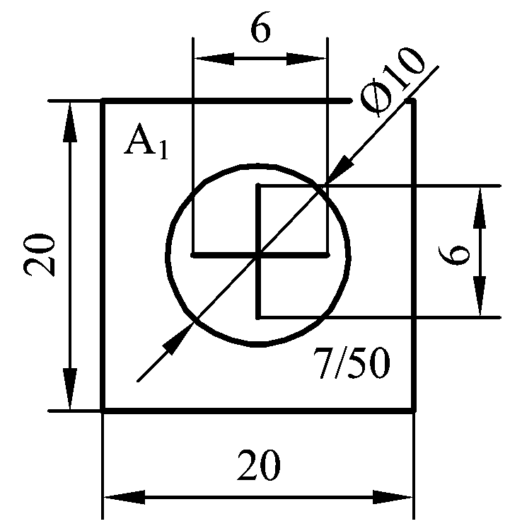
A₁型 | A₁-15/50
A₁型 | A₁-30/50
A₁型 | A₁-15/100
A₁型 | A₁-30/100
A₁型 | A₁-60/100
C型 | C-8/50 |  | 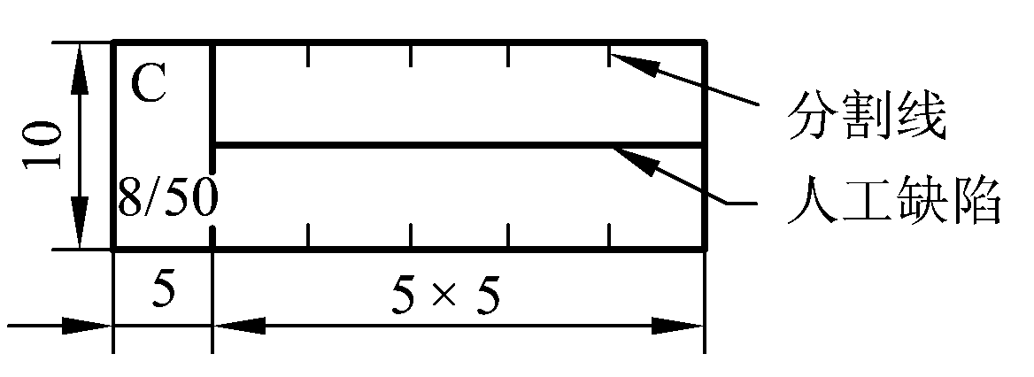
C型 | C-15/50
D型 | D-7/50 |  | 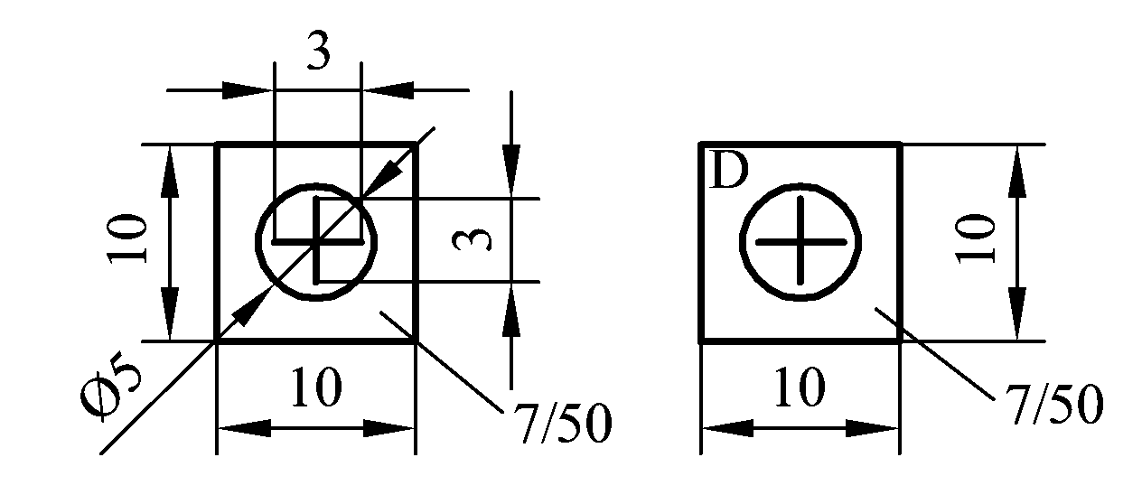
D型 | D-15/50
M₁型 | φ12mm | 7/50 | 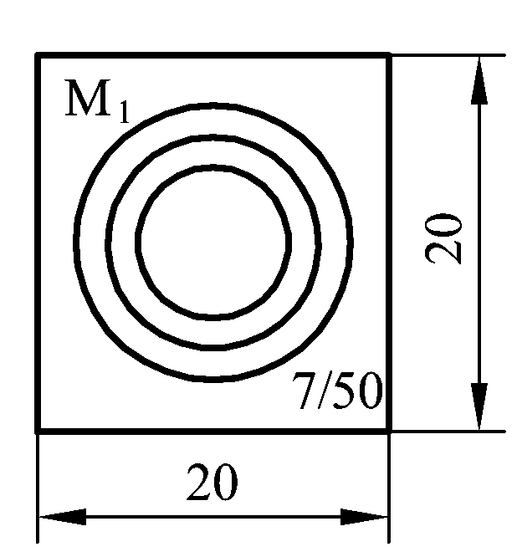
M₁型 | φ9mm | 15/50
M₁型 | φ6mm | 30/50
注：C型标准试片可剪成5个小试片分别使用。

3.5.1.2 磁粉检测时一般应选用A₁-30/100型标准试片。当检测焊缝坡口等狭小部位，由于尺寸关系，A₁型标准试片使用不便时，一般可选用C-15/50型标准试片。用户需要时可用D型标准试片，为了更准确地推断出被检工件表面的磁化状态，当用户需要或技术文件有规定时，可选用M₁型标准试片。

3.5.1.3 标准试片使用方法
a） 标准试片适用于连续磁化法，使用时，应将试片无人工缺陷的面朝外。为使试片与被检面接触良好，可用透明胶带将其平整粘贴在被检面上，并注意胶带不能覆盖试片上的人工缺陷。
b） 标准试片表面有锈蚀、褶折或磁特性发生改变时不得继续使用。
3.5.2 磁场指示器
磁场指示器是一种用于表示被检工件表面磁场方向、有效检测区以及磁化方法是否正确的一种粗略的校验工具,但不能作为磁场强度及其分布的定量指示。其几何尺寸见图1。
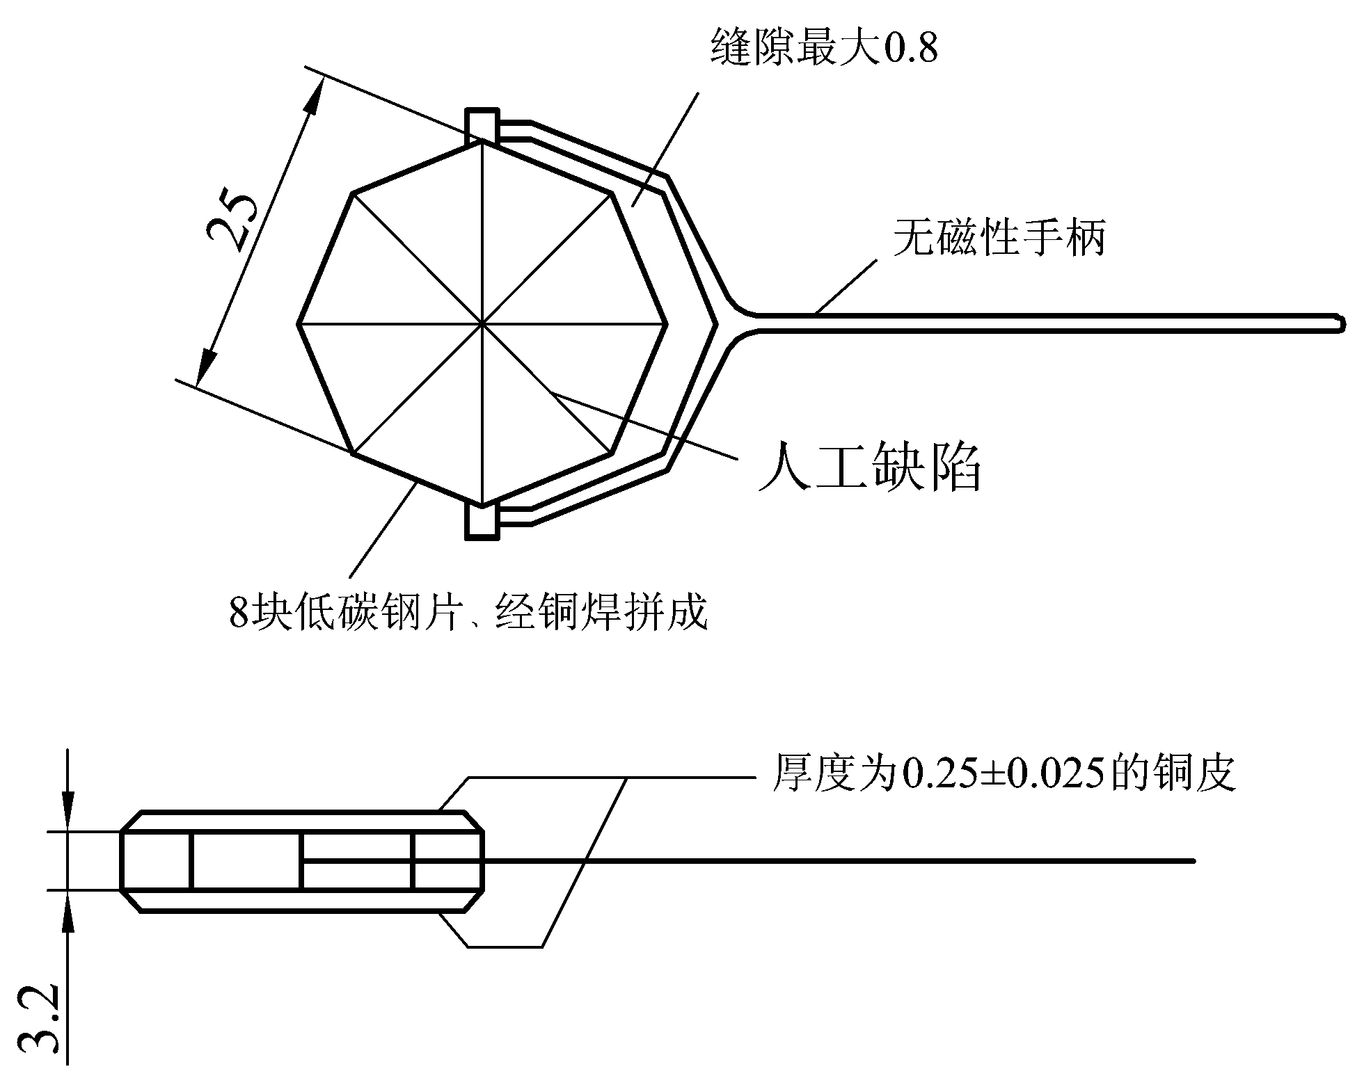
图1 磁场指示器
3.5.3 中心导体磁化方法标准试块
中心导体磁化方法标准试块应符合JB/T 6066的规定。
3.6 磁化电流类型及其选用

3.6.1 电流类型

磁粉检测常用的电流类型有：交流、整流电流(全波整流、半波整流)和直流。

3.6.2 电流值

磁化规范要求的交流磁化电流值为有效值，整流电流值为平均值。磁粉检测用的磁化电流的波形、电流表指示及换算关系参见附录A（资料性附录）。

3.7 磁化方向

磁化方向包括纵向磁化、周向磁化和复合磁化。

3.7.1 纵向磁化
检测与工件轴线方向垂直或夹角大于或等于45°的缺陷时，应使用纵向磁化方法。纵向磁化可用下列方法获得：
a） 线圈法（见图2）；
b） 磁轭法（见图3）。

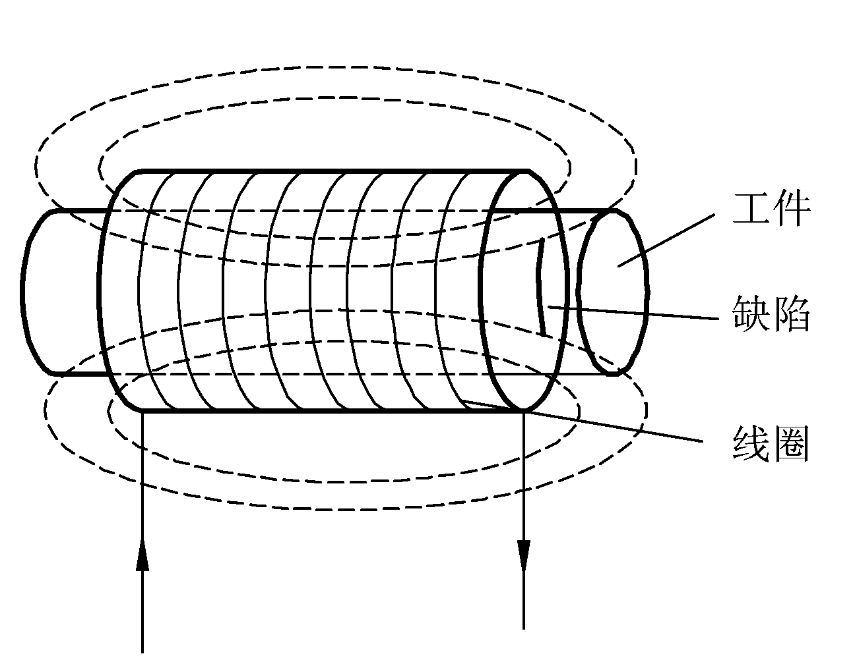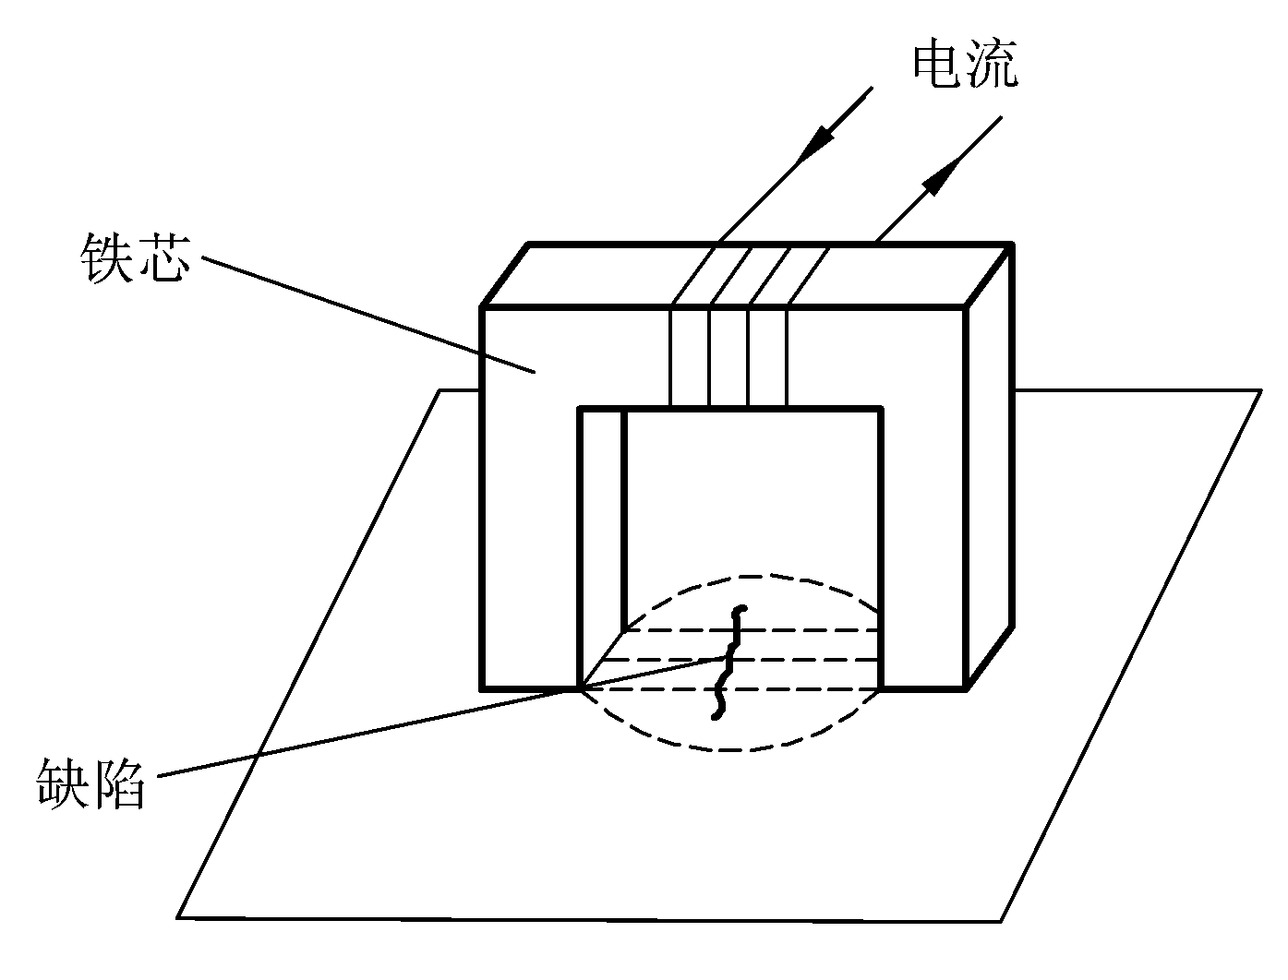
图2 线圈法 图3 磁轭法

3.7.2 周向磁化
检测与工件轴线方向平行或夹角小于45°的缺陷时，应使用周向磁化方法。周向磁化可用下列方法获得：
a） 轴向通电法（见图4）；
b） 触头法（见图5）；
c） 中心导体法（见图6）；

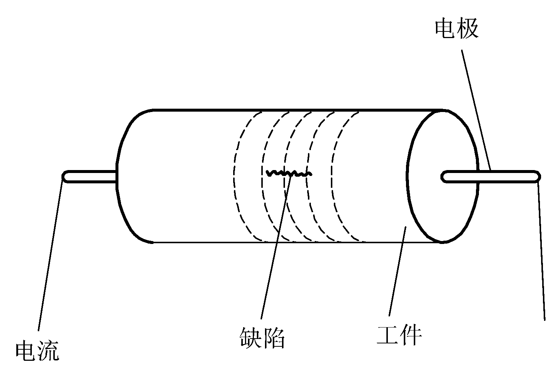
图4 轴向通电法

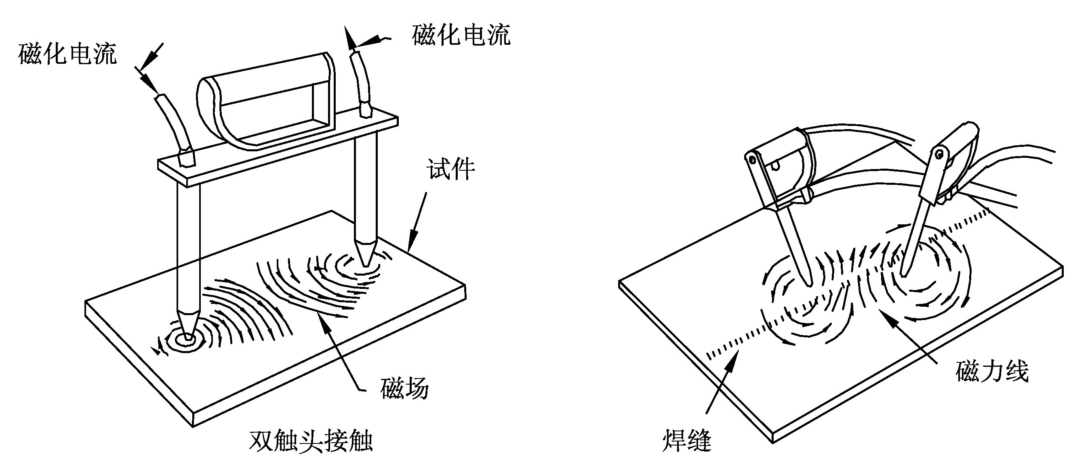
a)固定触头间距双触头接触磁化 b)非固定触头间距双触头接触磁化
图5 触头法

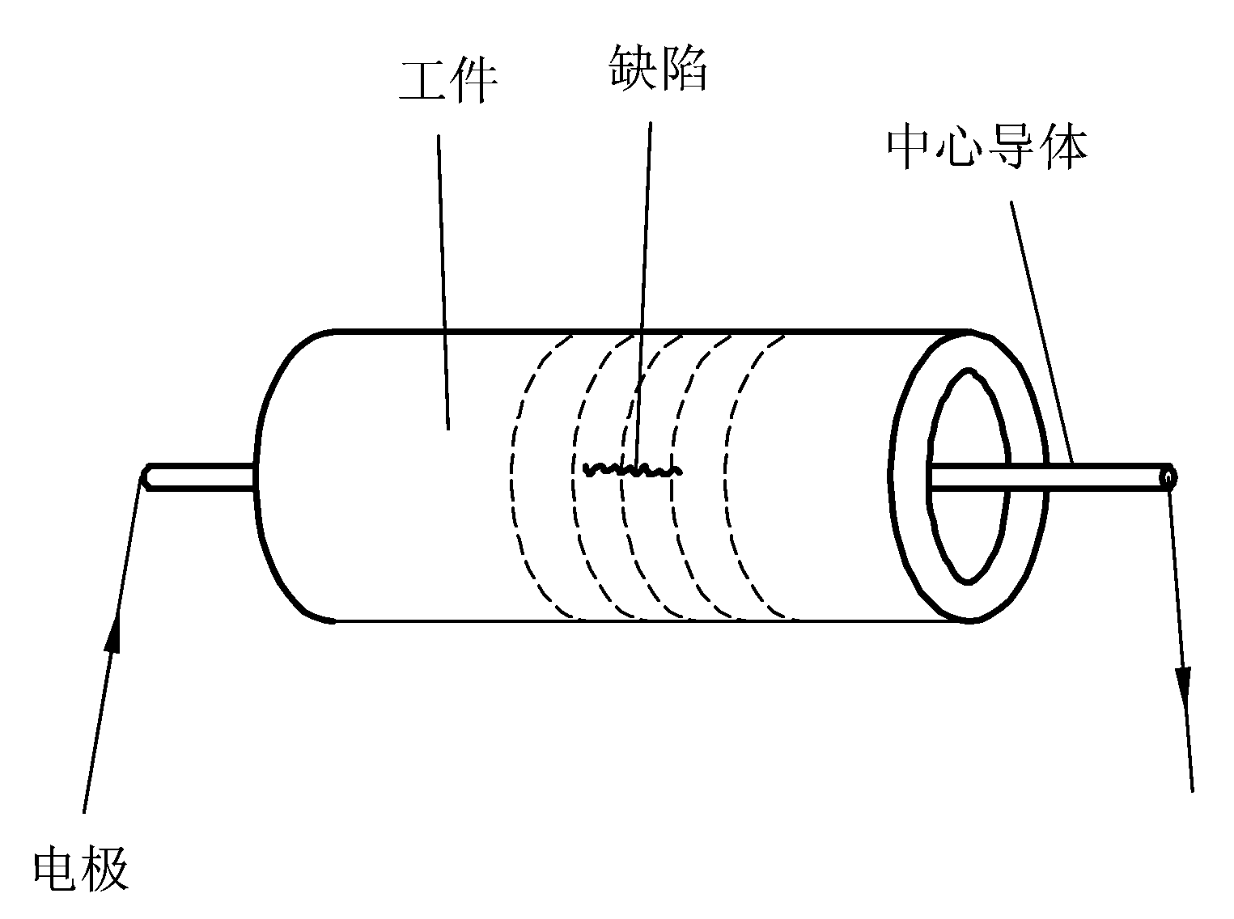
图6 中心导体法

3.7.3 复合磁化
复合磁化法包括交叉磁轭法（见图7）和交叉线圈法等多种方法 。

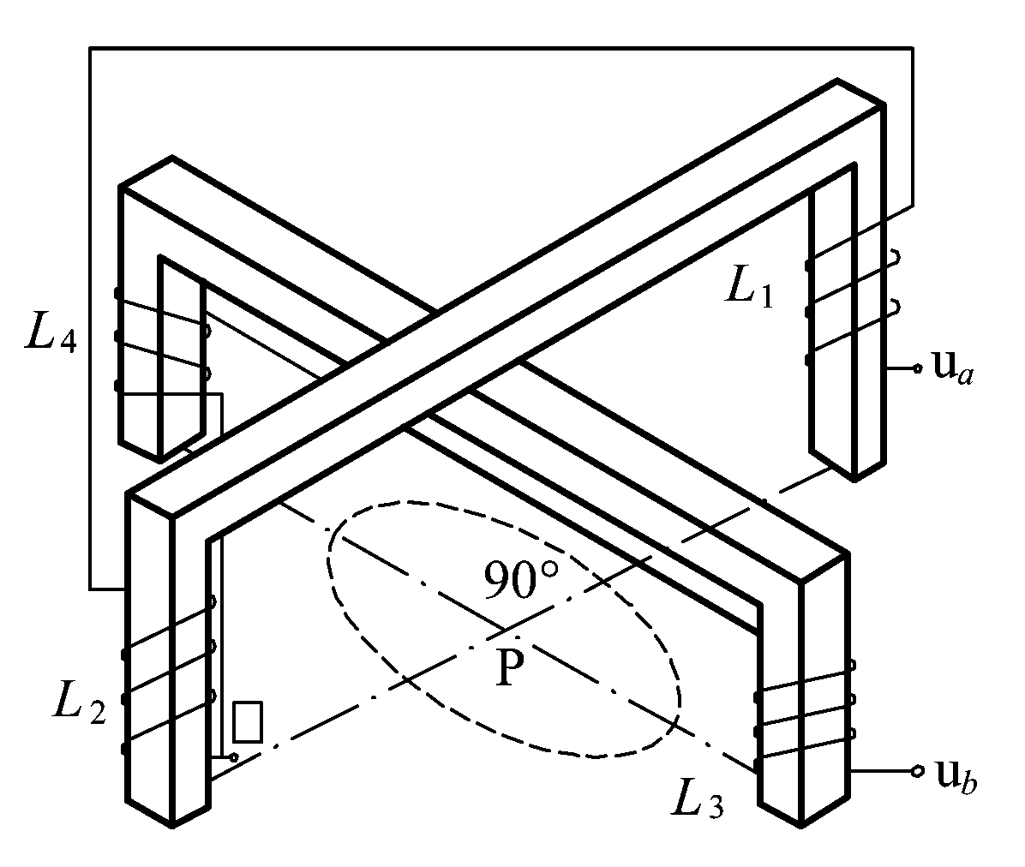

图7 交叉磁轭法

3.7.4 焊接接头的典型磁化方法

磁轭法、触头法、绕电缆法和交叉磁轭法的典型磁化方法参见附录B（资料性附录）。

3.8 磁化规范
3.8.1 磁场强度
磁场强度可以用以下几种方法确定：
a） 用磁化电流表征的磁场强度按3.8.6.1～3.8.6.3所给出的公式计算。
b） 利用材料的磁特性曲线，确定合适的磁场强度。
c） 用磁场强度计测量施加在工件表面的切线磁场强度。连续法检测时应达到2.4 kA/m～4.8kA/m，剩磁法检测时应达到14.4kA/m。
d） 用标准试片（块）来确定磁场强度是否合适。
3.8.2 轴向通电法和中心导体法的磁化规范按表3中公式计算。
表3 轴向通电法和中心导体法磁化规范
检测方法 | 磁化电流计算公式
检测方法 | 交流电 | 直流电、整流电
连续法 | I=（8～15）D | I =（12～32）D
剩磁法 | I=（25～45）D | I =（25～45）D
注：D为工件横截面上最大尺寸，mm 。

中心导体法可用于检测工件内、外表面与电流平行的纵向缺陷和端面的径向缺陷。外表面检测时应尽量使用直流电或整流电。
3.8.3 偏置芯棒法
当使用中心导体法时，如电流不能满足检测要求时应采用偏置芯棒法进行检测，芯棒应靠近内壁放置，导体与内壁接触时应采取绝缘措施。每次有效检测区长度约为4倍芯棒直径（见图8）,且应有一定的重叠区，重叠区长度应不小于有效检测区的10%（0.4d）。磁化电流仍按表3中公式计算，式中D的数值取芯棒直径加2倍工件壁厚。

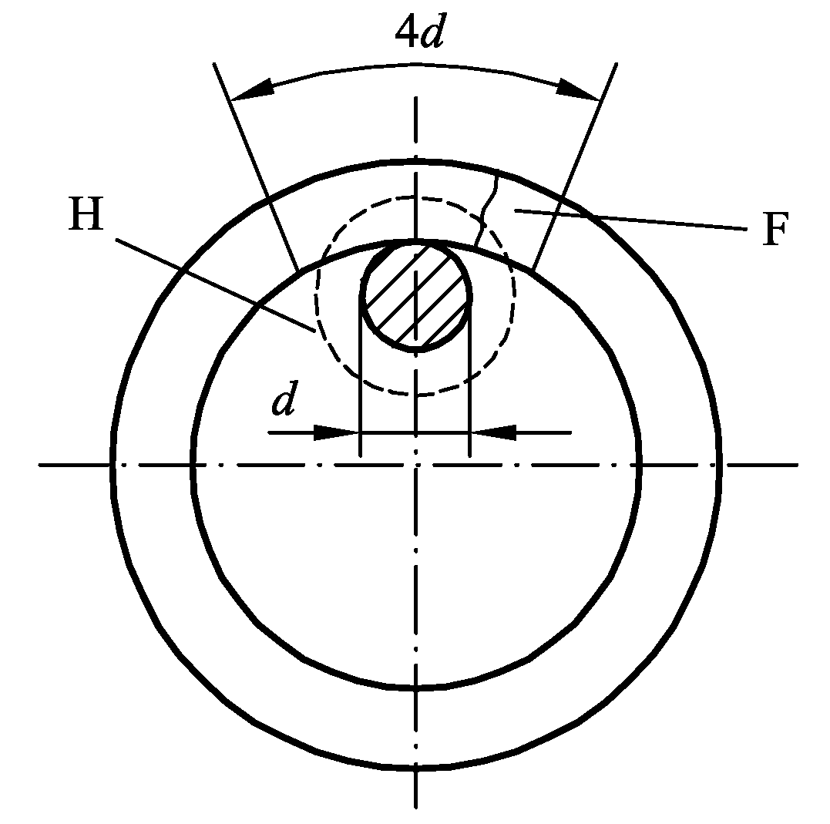
注:H—磁场；F—缺陷
图8 偏置芯棒法检测有效区
3.8.4 触头法
3.8.4.1 当采用触头法局部磁化大工件时，磁化规范见表4。
3.8.4.2 采用触头法时，电极间距应控制在75mm～200mm之间。磁场的有效宽度为触头中心线两侧1/4极距，通电时间不应太长，电极与工件之间应保持良好的接触，以免烧伤工件。两次磁化区域间应有不小于10%的磁化重叠区。检测时磁化电流应根据标准试片实测结果来校正。
表4 触头法磁化电流值
工件厚度T，mm | 电流值I，A
T＜19 | （3.5～4.5）倍触头间距
T≥19 | （4～5）倍触头间距

3.8.5 磁轭法
3.8.5.1 磁轭的磁极间距应控制在75mm～200mm之间，检测的有效区域为两极连线两侧各50mm的范围内，磁化区域每次应有不少于15mm的重叠。
3.8.5.2 采用磁轭法磁化工件时，其磁化电流应根据标准试片实测结果来选择；如果采用固定式磁轭磁化工件时，应根据标准试片实测结果来校验灵敏度是否满足要求。
3.8.6 线圈法

线圈法产生的磁场平行于线圈的轴线。线圈法的有效磁化区是从线圈端部向外延伸到150mm的范围内。超过150mm以外区域，磁化强度应采用标准试片确定。
3.8.6.1 低充填因数线圈法。
当线圈的横截面积大于或等于被检工件横截面积的10倍时，使用下述公式：
偏心放置时，线圈的磁化电流按式（1）计算（误差为10%）：

$I=\frac{\text{45000}}{N(L/D)}$
………………………………………（1）
正中放置时，线圈的磁化电流按式（2）计算（误差为10%）：
$I=\frac{\text{1690}R}{N[6(L/D)−5]}$
……………………………………（2）
以上各式中：
I ——施加在线圈上的磁化电流，A；
N ——线圈匝数；
L ——工件长度，mm；
D ——工件直径或横截面上最大尺寸，mm；
R ——线圈半径，mm。

3.8.6.2 高充填因数线圈法。

用固定线圈或电缆缠绕进行检测，若此时线圈的截面积小于或等于2倍工件截面积（包括中空部分），磁化时，可按式（3）计算磁化电流（误差10%）：

$I=\frac{\text{35000}}{N[(L/D)+2]}$

……………………………………（3）
式中各符号意义同式（1）。
3.8.6.3 中充填因数线圈法。
当线圈大于2倍而小于10倍被检工件截面积时，

$\text{NI}=[{\left(\text{NI}\right)}_{h}\left(\text{10}−Y\right)+{\left(\text{NI}\right)}_{l}\left(Y−2\right)]/8$ ……………………（4）

式中：

（NI）_{h}——式（3）高充填因数线圈计算的NI值。

（NI）_{l}——式（1）或式（2）低充填因数线圈计算的NI值。

Y——线圈的横截面积与工件横截面积之比。
3.8.6.4 上述公式不适用于长径比（L/D）小于2的工件。对于长径比（L/D）小于2的工件，若要使用线圈法时，可利用磁极加长块来提高长径比的有效值或采用标准试片实测来决定电流值。对于长径比（L/D）大于等于15的工件，公式中（L/D）取15。
3.8.6.5 当被检工件太长时，应进行分段磁化，且应有一定的重叠区。重叠区应不小于分段检测长度的10%。检测时，磁化电流应根据标准试片实测结果来确定。
3.8.6.6 计算空心工件时，此时工件直径D应由有效直径D_{eff}代替。
对于圆筒形工件：
D_{eff}=[（D_{o}）²-（D_{i}）²]^{1/2} ………………………………（5）
式中：
D_{o}——圆筒外直径，mm；
D_{i}——圆筒内直径，mm。

对于非圆筒形工件：
D_{eff}=2 （具体见文本，待改）………………………………（6）
式中：
A_{t}——零件总的横截面积，mm²；
A_{h}——零件中空部分的横截面积，mm²。
3.9 质量控制
磁粉检测用设备、仪表及材料应定期校验。
3.9.1 综合性能试验
每天检测工作开始前，用标准试片检验磁粉检测设备及磁粉和磁悬液的综合性能（系统灵敏度）。
3.9.2 磁悬液浓度测定
对于新配制的磁悬液，其浓度应符合3.4的要求。对循环使用的磁悬液，每天开始工作前，应进行磁悬液浓度测定。
3.9.3 磁悬液污染判定
对循环使用的磁悬液，应每周测定一次磁悬液污染。测定方法是将磁悬液搅拌均匀，取100mL注入梨形沉淀管中，静置60min检查梨形沉淀管中的沉淀物。当上层（污染物）体积超过下层（磁粉）体积的30%时，或在黑光下检查荧光磁悬液的载体发出明显的荧光时，即可判定磁悬液污染。
3.9.4 磁悬液润湿性能检验
检测前，应进行磁悬液润湿性能检验。将磁悬液施加在被检工件表面上，如果磁悬液的液膜是均匀连续的，则磁悬液的润湿性能合格；如果液膜被断开，则磁悬液中润湿性能不合格。
3.9.5 电流表精度校验
磁粉检测设备的电流表，至少半年校验一次。当设备进行重要电气修理或大修后，应进行校验。
3.9.6 电磁轭提升力校验
电磁轭的提升力至少半年校验一次。在磁轭损伤修复后应重新校验。
3.9.7 辅助仪表校验
磁粉检测用的辅助仪表，如黑光辐照计、照度计、磁场强度计、毫特斯拉计等，至少每年校验一次。
3.9.8 其他
设备内部短路检查、电流载荷校验、通电时间校验等原则上每年进行一次测定。
3.10 安全防护
3.10.1 轴向通电法和触头法检验不应在易燃易爆的场合使用；使用在其他地方，也应该预防起火烧伤。
3.10.2 使用水磁悬液检测承压设备时，应防止绝缘不良或电器短路。
3.10.3 使用荧光磁粉检测时，应避免黑光灯直接照射人的眼睛。
3.10.4 使用干法检验时，要求通风良好，并应注意防尘。
3.11 被检工件表面的准备
3.11.1 工件表面
被检工件表面不得有油脂、铁锈、氧化皮或其它粘附磁粉的物质。表面的不规则状态不得影响检测结果的正确性和完整性，否则应做适当的修理。如打磨，则打磨后被检工件的表面粗糙度Ra≤25μm。如果被检工件表面残留有涂层，当涂层厚度均匀且不超过0.05mm，且不影响检测结果时，经合同各方同意，可以带涂层进行磁粉检测。
3.11.2 安装接触垫

采用轴向通电法和触头法磁化时，为了防止电弧烧伤工件表面和提高导电性能，应将工件和电极接触部分清除干净，必要时应在电极上安装接触垫。

3.11.3 封堵
若工件有盲孔和内腔，宜加以封堵。
3.11.4 反差增强剂
为增强对比度，可以使用反差增强剂。
3.12 检测时机
焊接接头的磁粉检测应安排在焊接工序完成之后进行。对于有延迟裂纹倾向的材料，磁粉检测应根据要求至少在焊接完成24h后进行。除另有要求，对于紧固件和锻件的磁粉检测应安排在最终热处理之后进行。

4 检测方法

4.1 检测方法分类

根据不同的分类条件，磁粉检测方法的分类如表5所示。

表5 磁粉检测方法分类
分 类 条 件 | 磁粉检测方法
施加磁粉的载体 | 干法（荧光、非荧光）、湿法（荧光、非荧光）
施加磁粉的时机 | 连续法、剩磁法
磁化方法 | 轴向通电法、触头法、线圈法、磁轭法、中心导体法、交叉磁轭法

4.2 干法
4.2.1 干法通常用于交流和半波整流的磁化电流或磁轭进行连续法检测的情况，采用干法时，应确认检测面和磁粉已完全干燥，然后再施加磁粉。
4.2.2 磁粉的施加可采用手动或电动喷粉器以及其他合适的工具来进行。磁粉应均匀地撒在工件被检面上。磁粉不应施加过多，以免掩盖缺陷磁痕。在吹去多余磁粉时不应干扰缺陷磁痕。
4.3 湿法
4.3.1 湿法主要用于连续法和剩磁法检测。采用湿法时，应确认整个检测面被磁悬液湿润后，再施加磁悬液。

4.3.2 磁悬液的施加可采用喷、浇、浸等方法，不宜采用刷涂法。无论采用哪种方法，均不应使检测面上磁悬液的流速过快。

4.4 连续法

采用连续法时，被检工件的磁化、施加磁粉的工艺以及观察磁痕显示都应在磁化通电时间内完成，通电时间为1s～3s，停施磁悬液至少1s后方可停止磁化。为保证磁化效果应至少反复磁化两次。
4.5 剩磁法
4.5.1 剩磁法主要用在矫顽力在1kA/m以上，并能保持足够的剩磁场（剩磁在0.8T以上）的被检工件。
4.5.2 采用剩磁法时，磁粉应在通电结束后再施加，一般通电时间为0.25s～ls。施加磁粉或磁悬液之前，任何强磁性物体不得接触被检工件表面。
4.5.3 采用交流磁化法时，应配备断电相位控制器以确保工件的磁化效果。

4.6 交叉磁轭法

使用交叉磁轭装置时，四个磁极端面与检测面之间应尽量贴合，最大间隙不应超过1.5mm。连续拖动检测时，检测速度应尽量均匀，一般不应大于4m/min。
5 磁痕显示的分类和记录

5.1 磁痕的分类

5.1.1 磁痕显示分为相关显示、非相关显示和伪显示。

5.1.2 长度与宽度之比大于3的磁痕，按条状磁痕处理，长度与宽度之比不大于3的磁痕，按圆形磁痕处理。

5.1.3 长度小于0.5mm的磁痕不计。

5.1.4 两条或两条以上磁痕在同一直线上且间距不大于2mm时，按一条磁痕处理，其长度为两条磁痕之和加间距。

5.1.5 缺陷磁痕长轴方向与工件（轴类或管类）轴线或母线的夹角大于或等于30º时，按横向缺陷处理，其他按纵向缺陷处理。

5.2 缺陷磁痕的观察

5.2.1 缺陷磁痕的观察应在磁痕形成后立即进行。
5.2.2 非荧光磁粉检测时，缺陷磁痕的评定应在可见光下进行，通常工件被检表面可见光照度应大于等于1000lx；当现场采用便携式设备检测，由于条件所限无法满足时，可见光照度可以适当降低，但不得低于500lx。

荧光磁粉检测时，所用黑光灯在工件表面的辐照度大于或等于1000μW/cm²，黑光波长应在320nm～400nm的范围内，缺陷磁痕显示的评定应在暗室或暗处进行，暗室或暗处可见光照度应不大于20lx。检测人员进入暗区，至少经过3min的黑暗适应后，才能进行荧光磁粉检测。观察荧光磁粉检测显示时，检测人员不准戴对检测有影响的眼镜。

5.2.3 除能确认磁痕是由于工件材料局部磁性不均或操作不当造成的之外，其他磁痕显示均应作为缺陷处理。当辨认细小磁痕时，应用2倍～10倍放大镜进行观察。

5.3 磁痕显示记录

磁痕的显示记录可采用照相、录相和可剥性塑料薄膜等方式记录，同时用草图标示。
6 复验
当出现下列情况之一时，需要复验：
a） 检测结束时，用标准试片验证检测灵敏度不符合要求时；
b） 发现检测过程中操作方法有误或技术条件改变时；
c) 合同各方有争议或认为有必要时。

7 退磁
7.1 退磁一般要求
规定检测后加热至700℃以上进行热处理的工件，一般可不进行退磁。在下列情况下工件应进行退磁：
a） 当检测需要多次磁化时，如认定上一次磁化将会给下一次磁化带来不良影响；
b) 如认为工件的剩磁会对以后的机械加工产生不良影响；
c） 如认为工件的剩磁会对测试或计量装置产生不良影响；
d） 如认为工件的剩磁会对焊接产生不良影响；
e） 其他必要的场合。
7.2 退磁方法
退磁可分为交流退磁法和直流退磁法两种。
7.2.1 交流退磁法
将需退磁的工件从通电的磁化线圈中缓慢抽出，直至工件离开线圈1m以上时，再切断电流。或将工件放入通电的磁化线圈内，将线圈中的电流逐渐减小至零或将交流电直接通过工件并同时逐步将电流减到零。
7.2.2 直流退磁法
将需退磁的工件放入直流电磁场中，不断改变电流方向，并逐渐减小电流至零。
7.2.3 大型工件退磁

大型工件可使用交流电磁轭进行局部退磁或采用缠绕电缆线圈分段退磁。

7.3 剩磁测定

工件的退磁效果一般可用剩磁检查仪或磁场强度计测定。剩磁应不大于0.3mT（240A/m），或按产品技术条件规定。

8 在用承压设备磁粉检测
对在用承压设备进行磁粉检测时，如制造时采用高强度钢以及对裂纹（包括冷裂纹、热裂纹、再热裂纹）敏感的材料；或是长期工作在腐蚀介质环境下，有可能发生应力腐蚀裂纹的场合，其内壁宜采用荧光磁粉检测方法进行检测。检测现场环境应符合5.2.2的要求。

9 磁粉检测质量分级

9.1 不允许存在的缺陷

a) 不允许存在任何裂纹和白点；

b) 紧固件和轴类零件不允许任何横向缺陷显示。

9.2 焊接接头的磁粉检测质量分级

焊接接头的磁粉检测质量分级见表6。

表6 焊接接头的磁粉检测质量等级
等级 | 线性缺陷磁痕 | 圆形缺陷磁痕（评定框尺寸为35mm×100mm）
Ⅰ | 不允许 | d ≤1.5，且在评定框内不大于1个
Ⅱ | 不允许 | d ≤3.0，且在评定框内不大于2个
Ⅲ | l ≤3.0 | d ≤4.5，且在评定框内不大于4个
Ⅳ | 大于Ⅲ级

注：l表示线性缺陷磁痕长度，mm；d表示圆形缺陷磁痕长径，mm。

9.3 受压加工部件和材料磁粉检测质量分级

受压加工部件和材料磁粉检测质量等级见表7。

表7 受压加工部件的磁粉检测质量等级
等级 | 线性缺陷磁痕 | 圆形缺陷磁痕  （评定框尺寸为2500mm² 其中一条矩形边长最大为150mm）
Ⅰ | 不允许 | d ≤2.0，且在评定框内不大于1个
Ⅱ | l≤4.0， | d ≤4.0，且在评定框内不大于2个
Ⅲ | l≤6.0， | d ≤6.0，且在评定框内不大于4个
Ⅳ | 大于Ⅲ级
注：l表示线性缺陷磁痕长度，mm； d表示圆形缺陷磁痕长径，mm。

9.4 综合评级
在圆形缺陷评定区内同时存在多种缺陷时，应进行综合评级。对各类缺陷分别评定级别，取质量级别最低的级别作为综合评级的级别；当各类缺陷的级别相同时，则降低一级作为综合评级的级别。
10 磁粉检测报告
磁粉检测报告至少应包括以下内容：
a） 委托单位；
b） 被检工件：名称、编号、规、材质、坡口型式、焊接方法和热处理状况；
c） 检测设备：名称、型号；
d） 监测规范：磁化方法及磁化规范，磁粉种类及磁悬液浓度和施加磁粉的方法，检测灵敏度校验及标准试片、标准试块；
e） 磁痕记录及工件草图（或示意图）；
f） 检测结果及质量分级、检测标准名称和验收等级；
g） 检测人员和责任人员签字及其技术资格；
h） 检测日期。

附 录 A
（资料性附录）
各种磁化电流的波形、电流表指示及换算关系
A.1 各种磁化电流的波形、电流表指示及换算关系见表A.1。

表A.1 各种磁化电流的波形、电流表指示及换算关系
电流波形 | 电流表指示(I) | 换算关系 | 峰值为100A时的  电流表读数
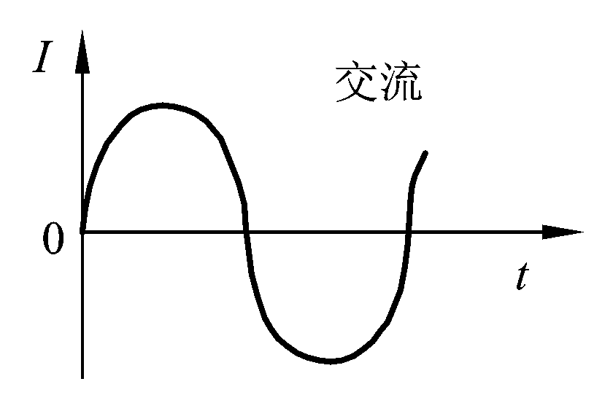 | 有效值(I_{e}) | $I_{m}=\sqrt{2}I$ _{e} | 70A
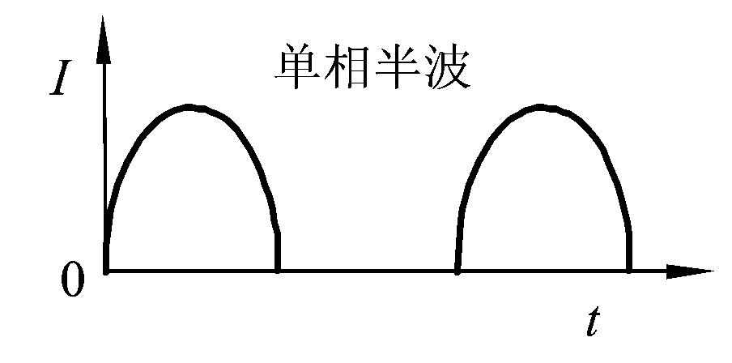 | 平均值(I_{d}) | I_{m}=πI_{d} | 32A
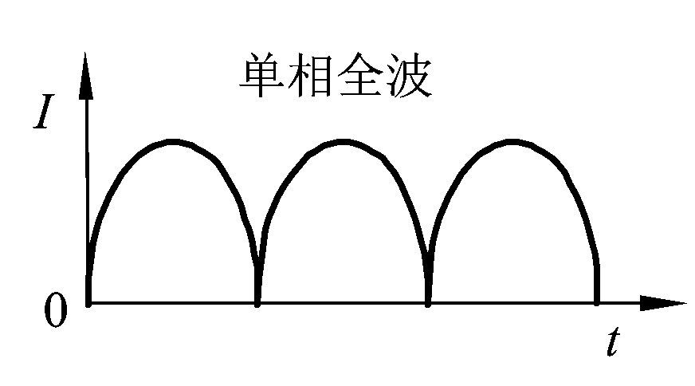 | 平均值(I_{d}) | I_{m}=πI_{d}/2 | 65A
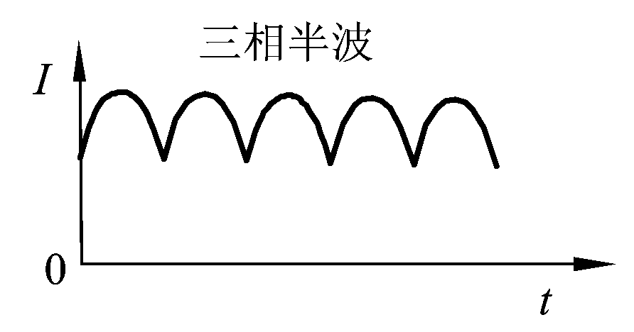 | 平均值(I_{d}) | $$I_{m}=\frac{2π}{3\sqrt{3}}I_{d}$$ | 83A
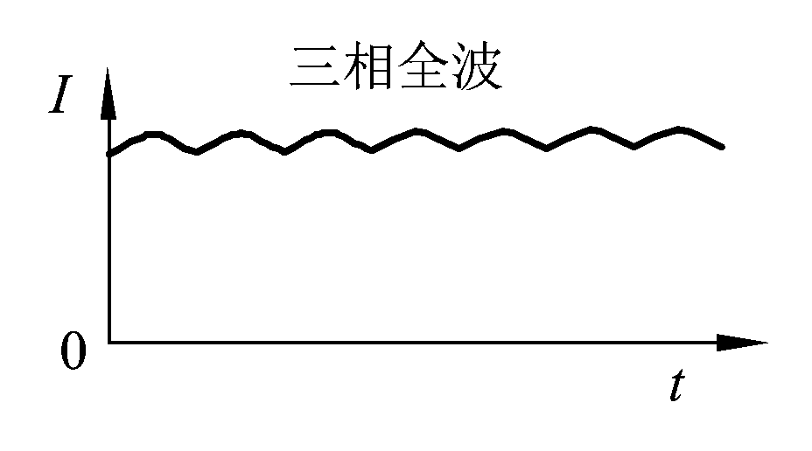 | 平均值(I_{d}) | I_{m}=πI_{d}/3 | 95A
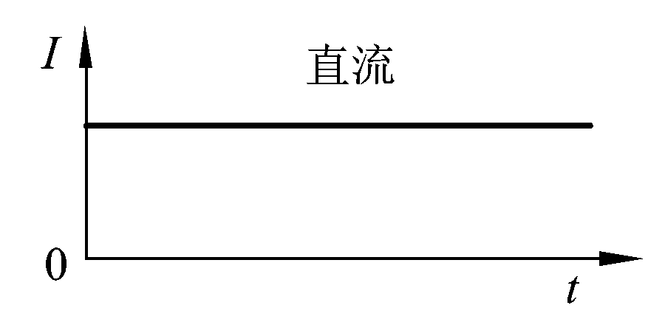 | 平均值(I_{d}) | I_{m}=I_{d} | 100A
注：I_{m}——电流峰值；I_{d————}电流平均值；I_{e}——电流有效值

附 录 B
（资料性附录）
焊接接头的典型磁化方法
B.1 磁轭法和触头法的典型磁化方法见表B.1，绕电缆法和交叉磁轭法的典型磁化方法见表B.2。

表B.1 磁轭法和触头法的典型磁化方法
磁轭法的典型磁化方法 |  | 触头法的典型磁化方法
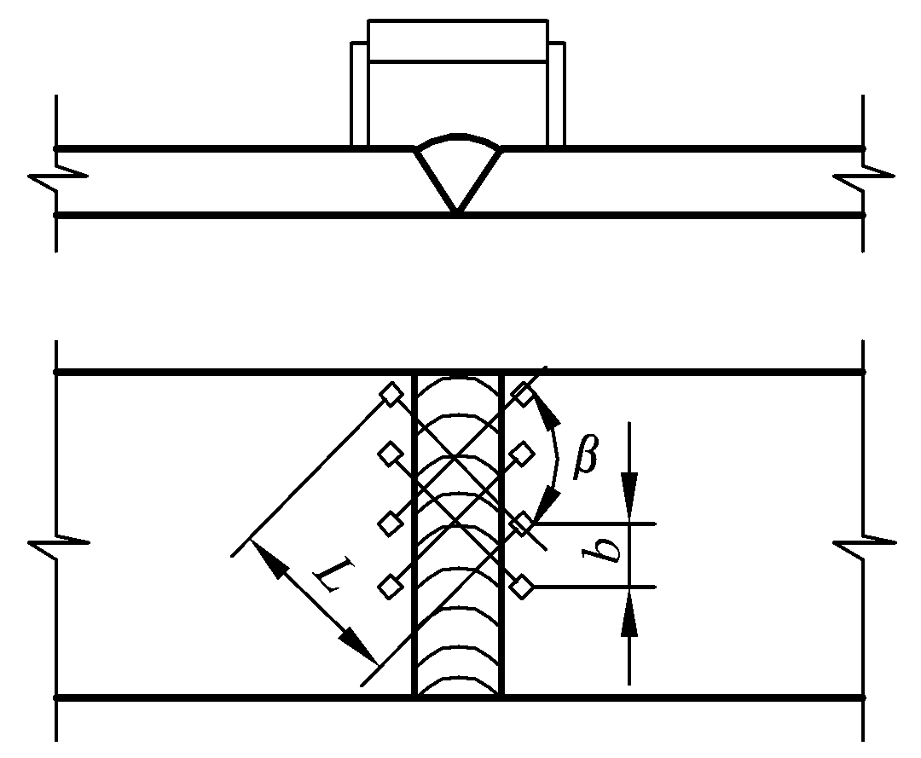 | L≥75mm  b≤L/2  β≈90° | 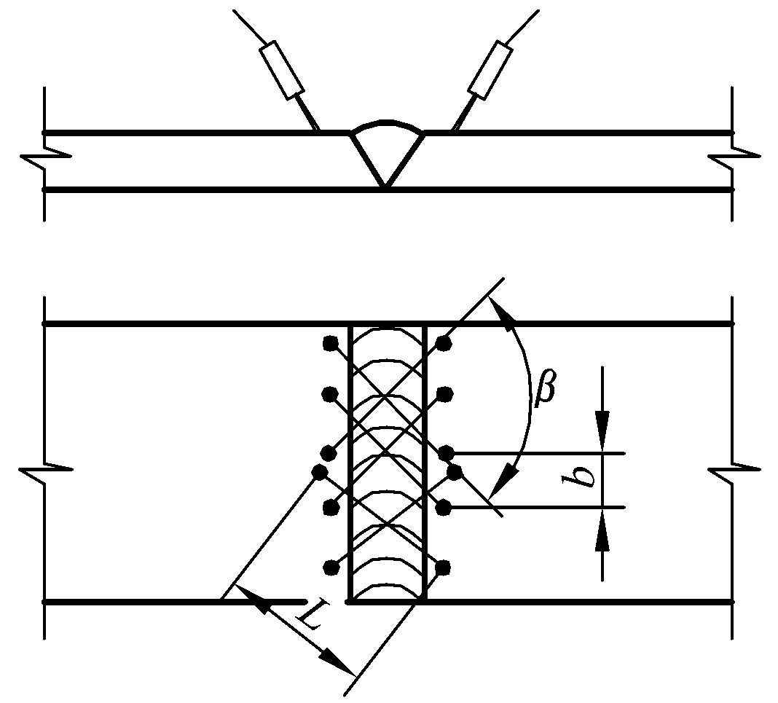 | L≥75mm  b≤L/2  β≈90°
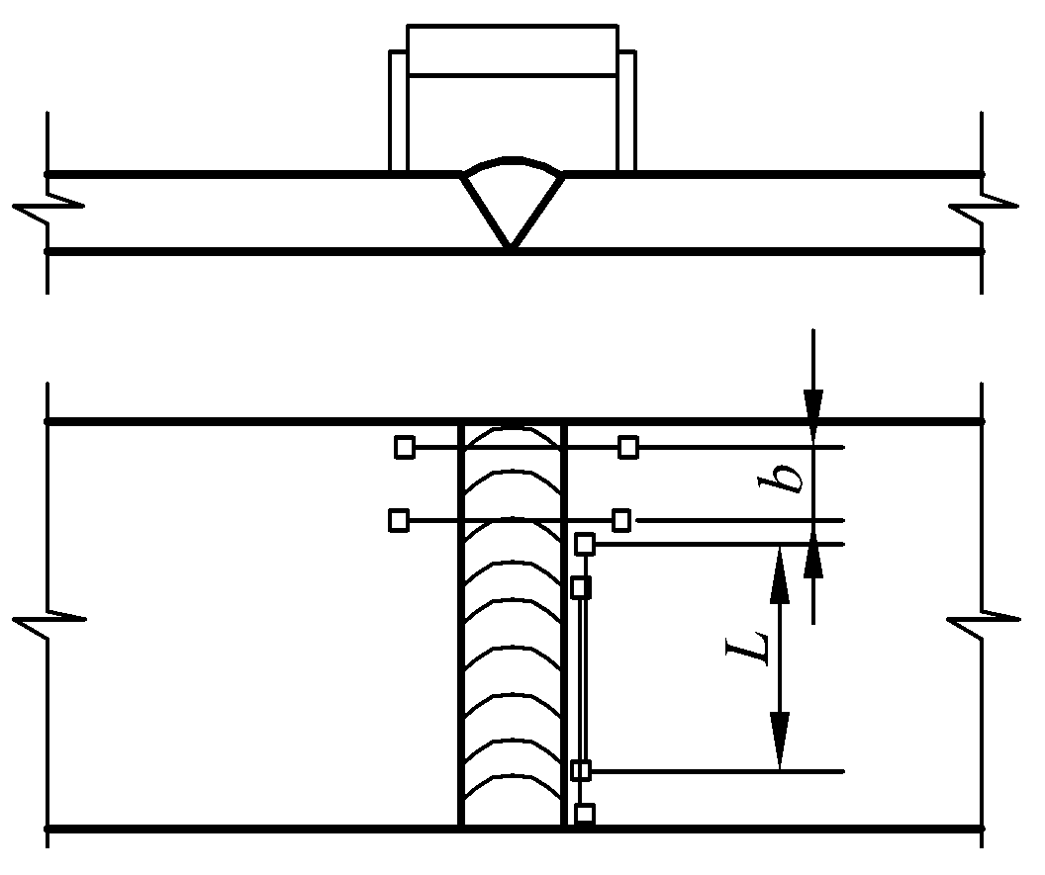 | L≥75 mm  b≤L/2 | 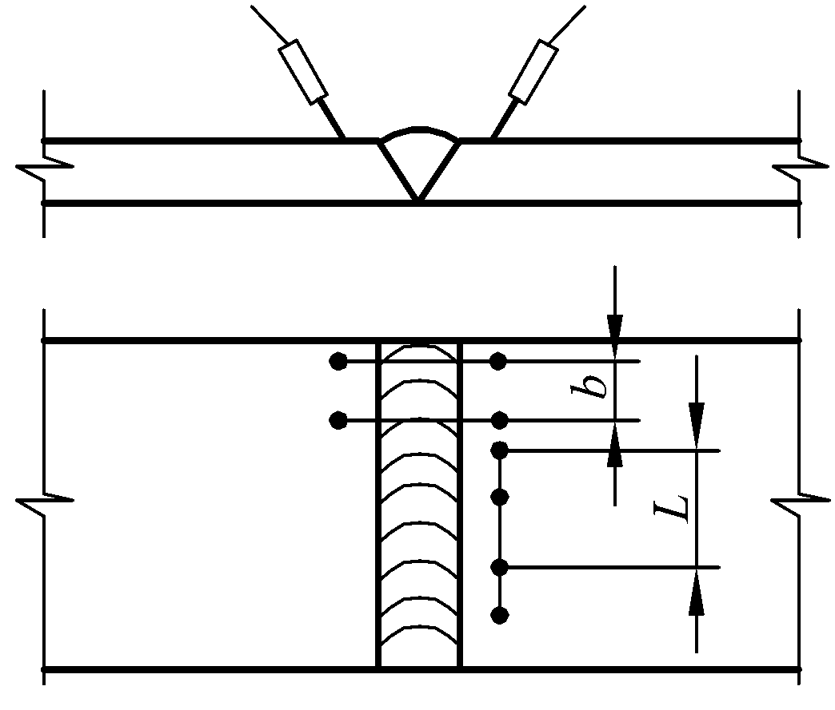 | L≥75 mm  b≤L/2
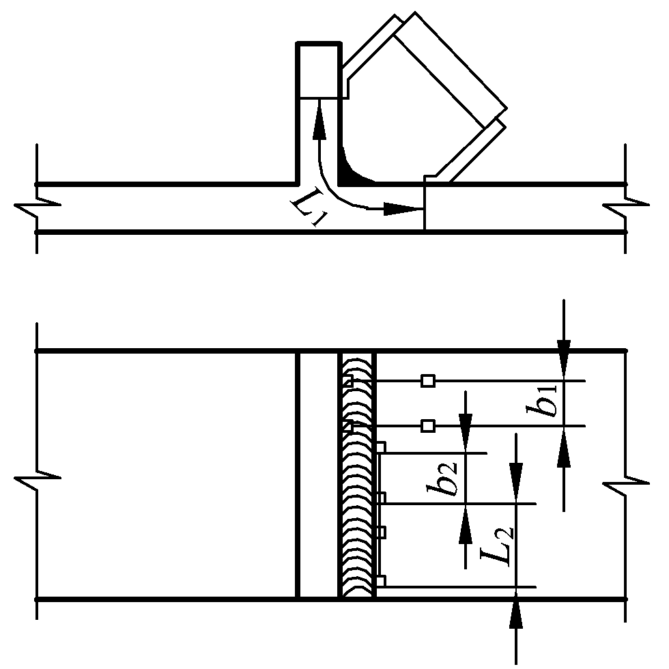 | L₁≥75 mm  L₂≥75 mm  b₁≤L₁/2  b₂≤L₂－50 | 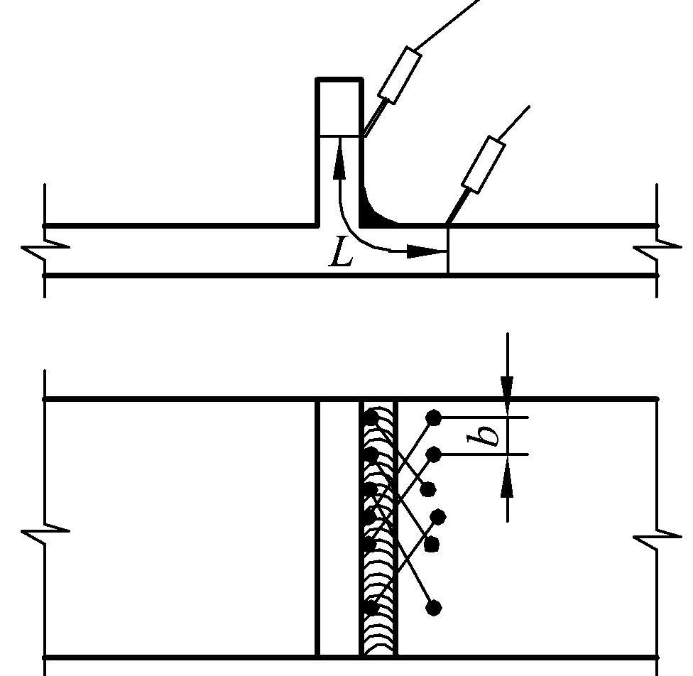 | L≥75 mm  b≤L/2
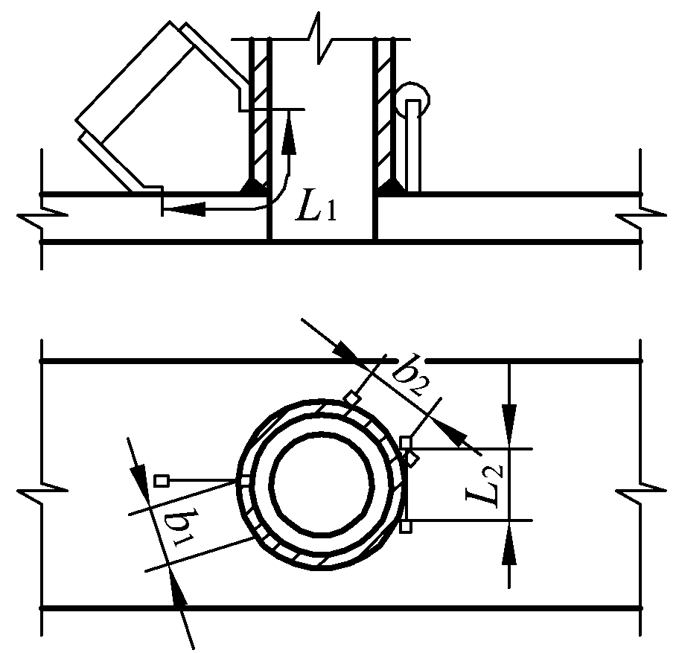 | L₁≥75 mm  L₂＞75 mm  b₁≤L₁/2  b₂≤L₂－50 | 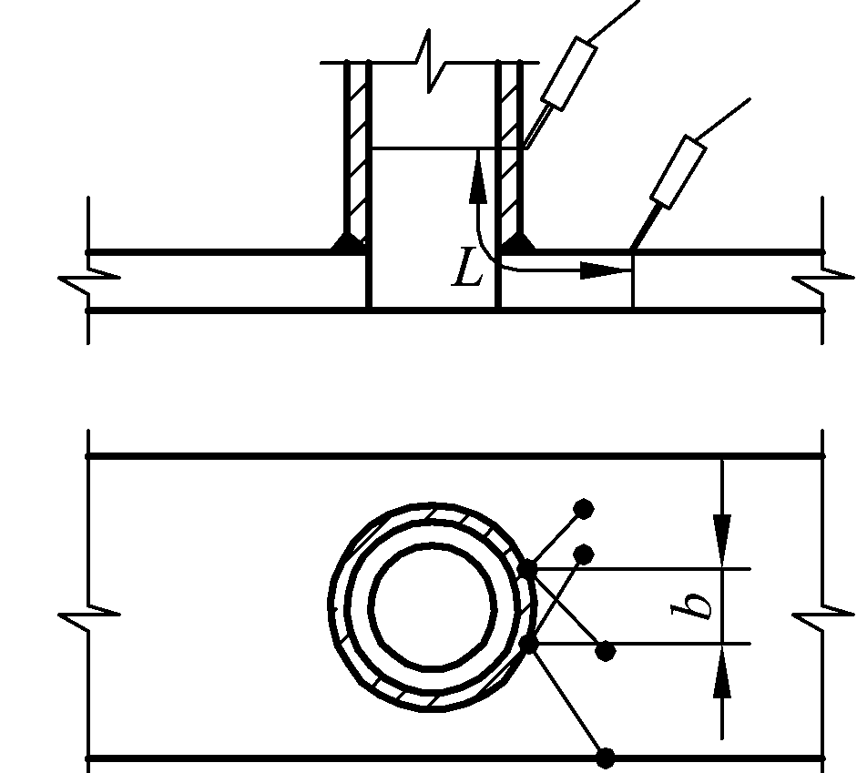 | L≥75 mm  b≤L/2
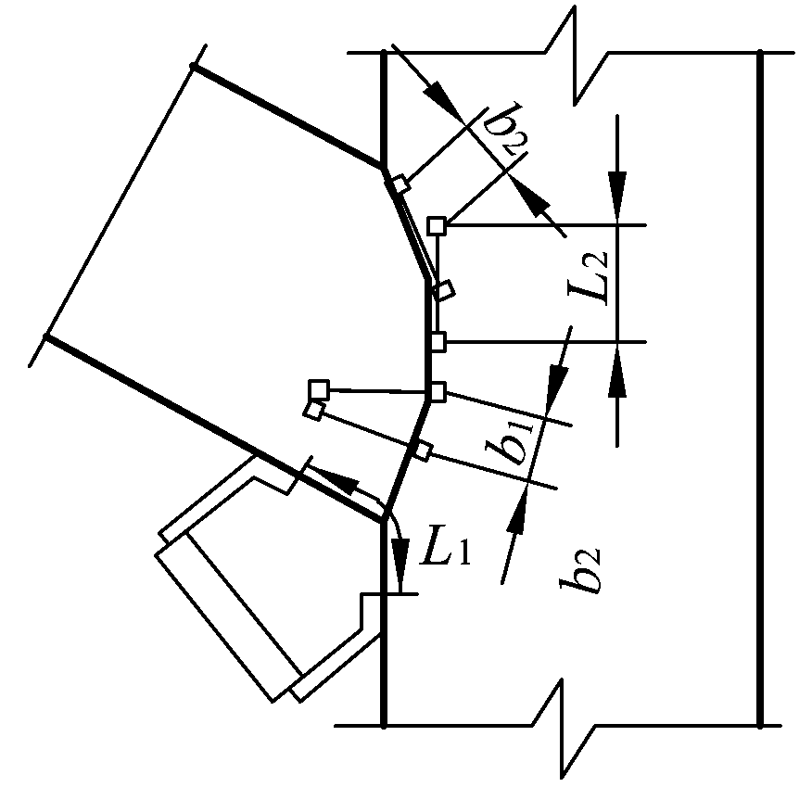 | L₁≥75 mm  L₂≥75 mm  b₁≤L₁/2  b₂≤L₂－50 | 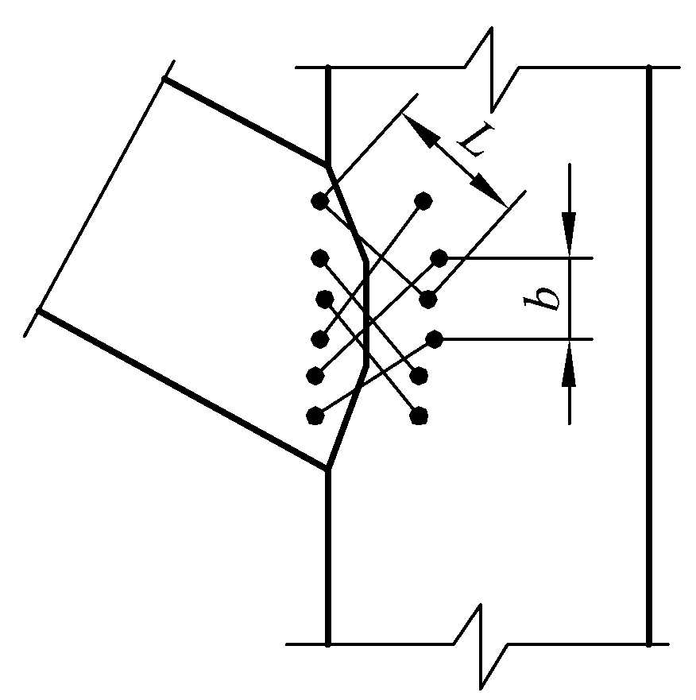 | L≥75 mm  b≤L/2

表B.2 绕电缆法和交叉磁轭法的典型磁化方法
绕电缆法的典型磁化方法 |  | 交叉磁轭法的典型磁化方法
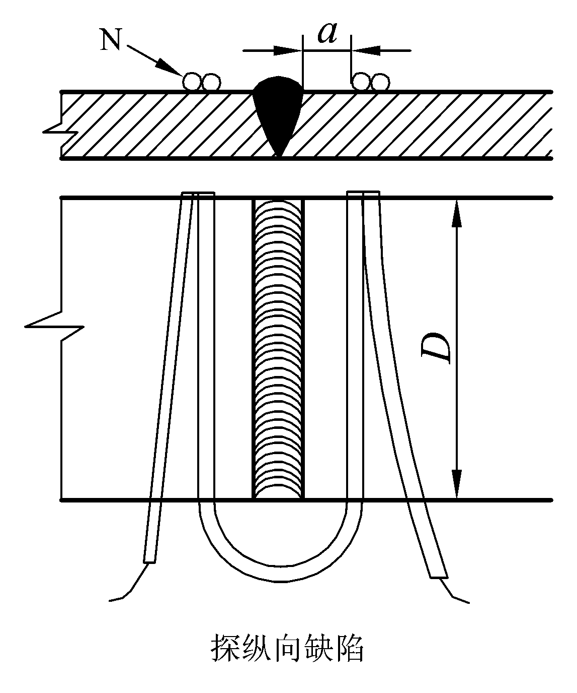  平行于焊缝的缺陷检测 | 20≤a≤50 | 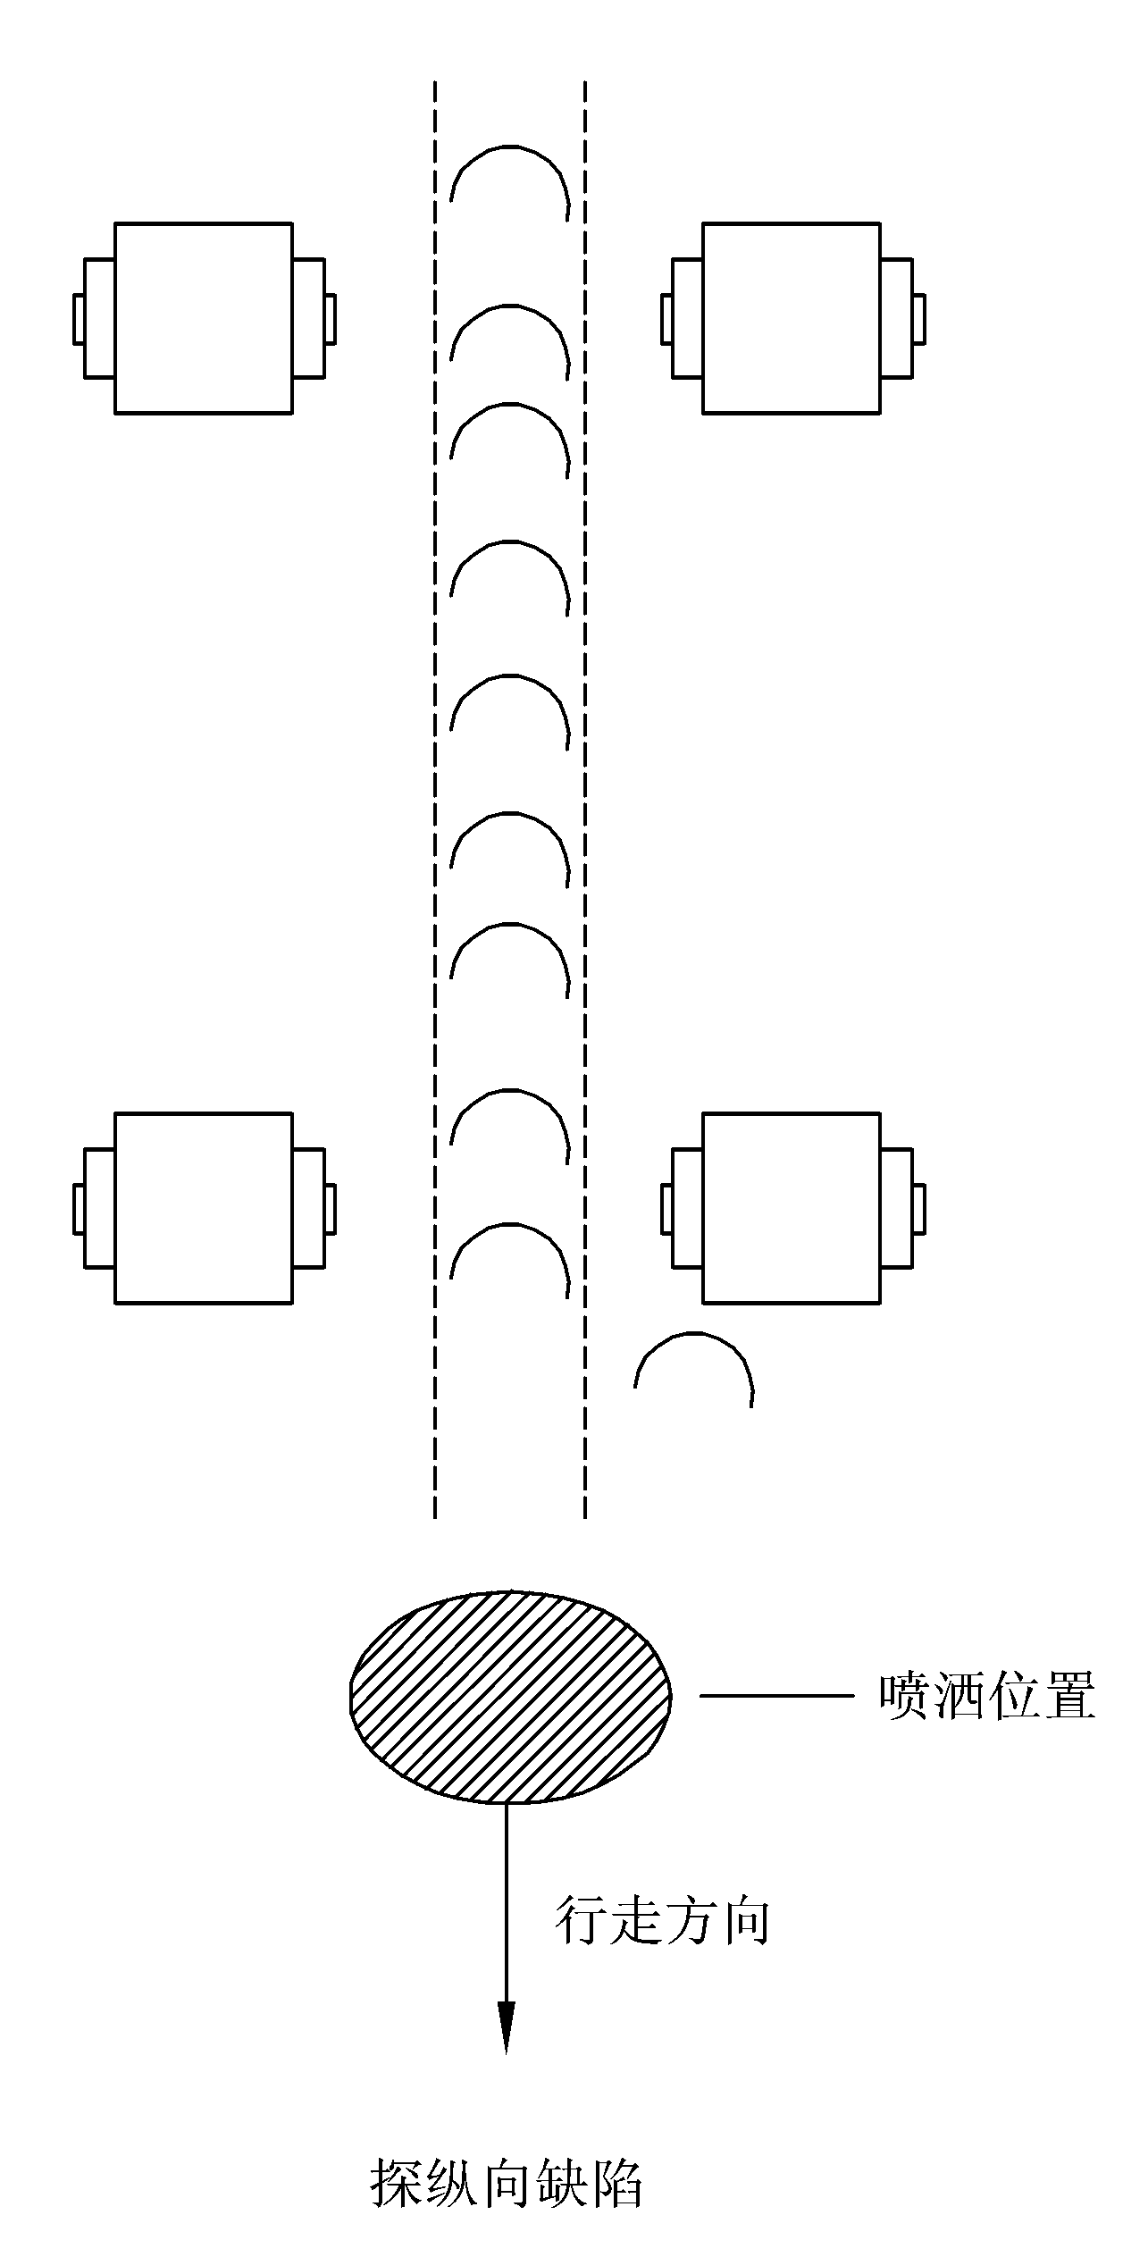  垂直焊缝检测
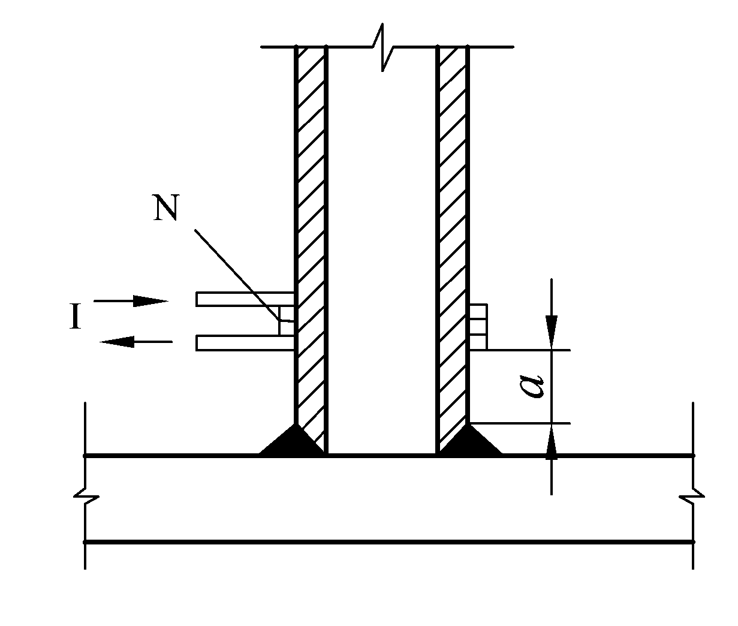  平行于焊缝的缺陷检测 | 20≤a≤50
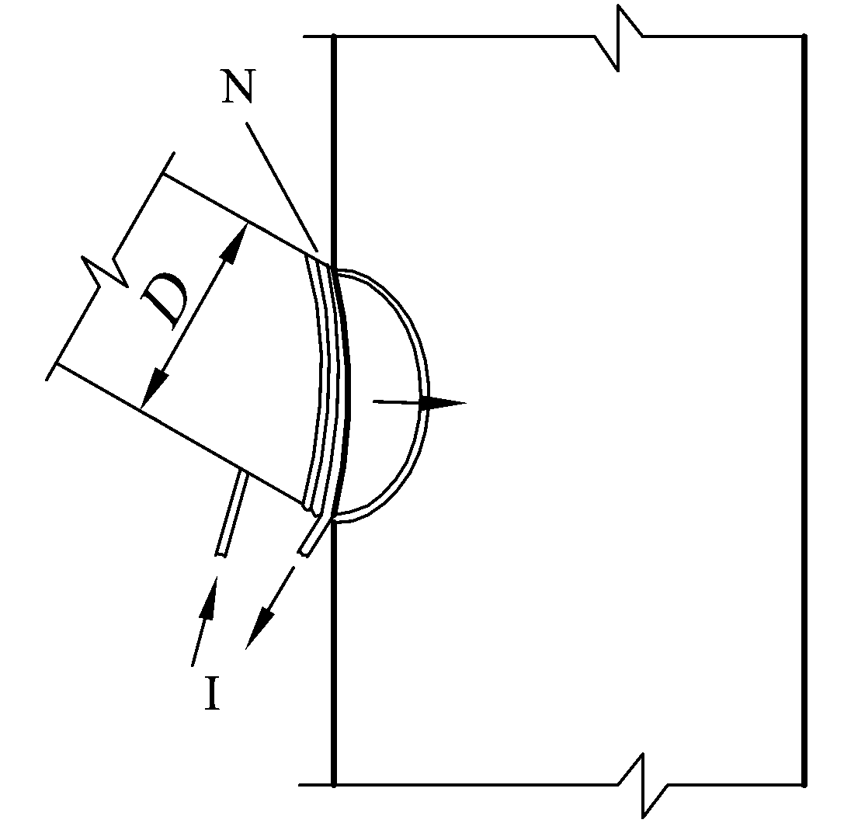  平行于焊缝的缺陷检测 | 20≤a≤50 | 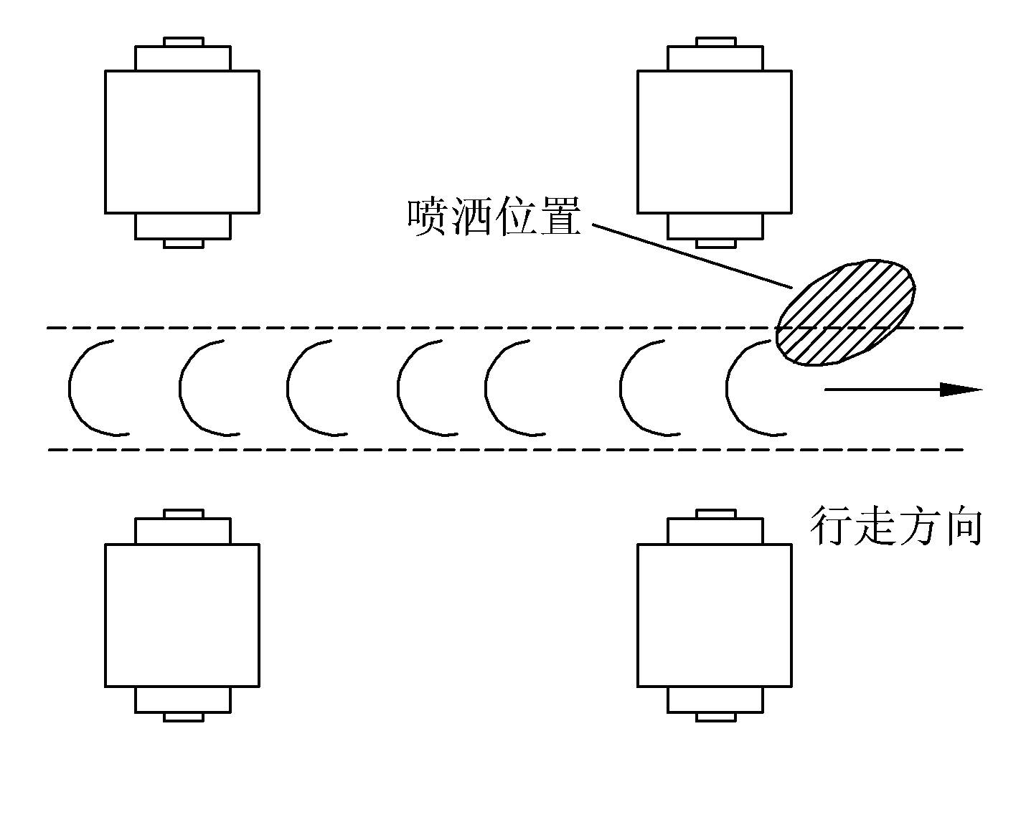  垂直焊缝检测

注：1 N ——匝数；I ——磁化电流（有效值）； a ——焊缝与电缆之间的距离。

2 检测球罐环向焊接接头时，磁悬液应喷洒在行走方向的前上方。

3 检测球罐纵向焊接接头时，磁悬液应喷洒在行走方向。

